STRAT MODS
MODIFICACIONES PARA STRATOCASTER

En este artículo os propongo las modificaciones más habituales para stratos que se pueden hacer con relativa facilidad y poco dinero.

1º GILMOUR MOD – 7 SONIDOS

Esta modificación es una de mis favoritas y permite mezclar las pastillas de puente y mástil (cosa que mola mucho) y también poder sonar con las tres pastillas a la vez.
En esta primera figura vemos la opción de usar uno de los potes de tono como mezclador o blender.
Esto permite mezclar gradualmente la pastilla extra, sobre todo si se utiliza un pote lineal.

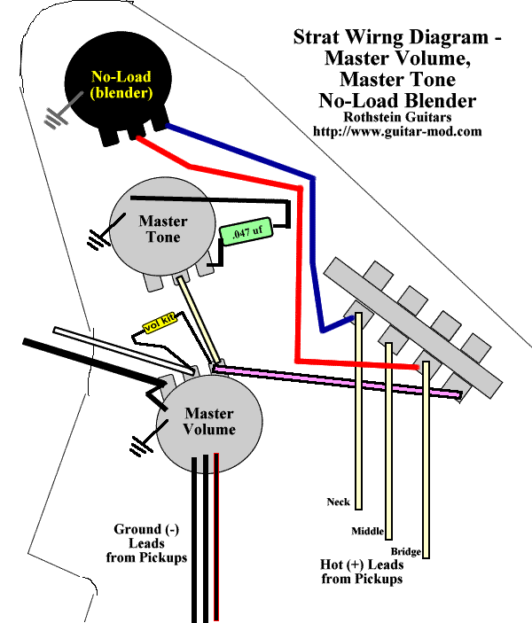

También se puede hacer con un mini switch o push-pull.
La desventaja es que con este sistema tenemos todo o nada.

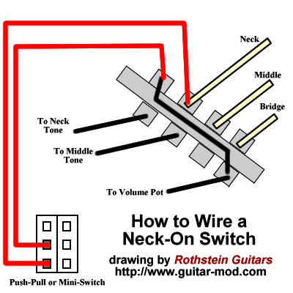

2º PASSING LANE MOD

Esta modificación permite pasar al instante de cualquier posición a la pastilla de puente con el circuito de tono y el de volumen en by-pass.
Me gusta usarla sobre todo con configuraciones HSS porque entras con la humbucker a saco para hacer solos, por ejemplo.
Hace falta instalar un swith on/on (DPDT) o cualquier push-pull o push-push si no quieres hacer un agujero extra en el golpeador.

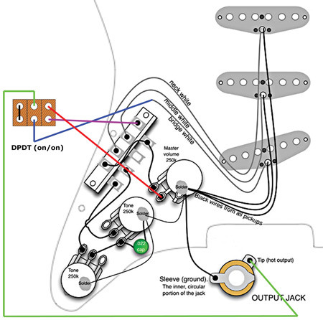

3º PASTILLA CENTRAL EN SERIE

Con esta modificación conseguimos añadir la pastilla central EN SERIE, lo que significa que formará una humbucker con la de puente o mástil.
Hará falta un interruptor on/off o un push-pull.

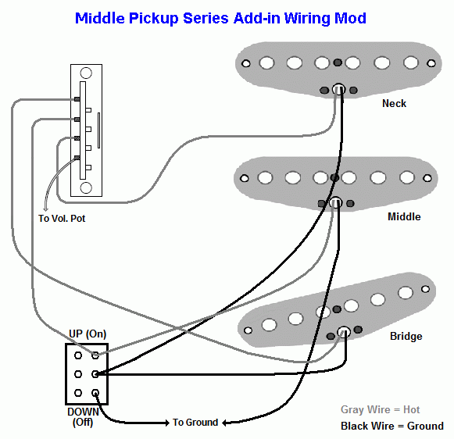

4º POTE MEZCLADOR SERIE/PARALELO

Con esta mod tenemos la posibilidad de convertir nuestra strato en una máquina de rock, con diferentes sonidos de humbucker.
Uno de los potes de tono se usa como interruptor para hacer el juego paralelo/serie.
En la foto se ve que es del medio y que hay que usar uno de 500K.

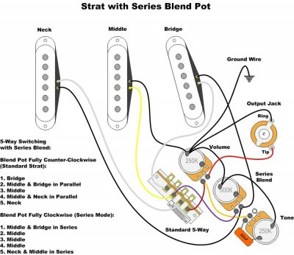

5º STRATOMASTER

Esta modificación aúna la número 1 con la 4.
La locura: podremos mezclar las patillas a nuestro antojo y además hacerlas humbucker.

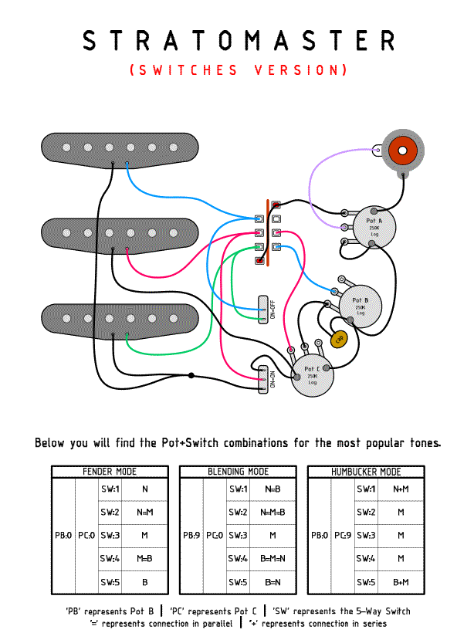

6º CORTE DE GRAVES Y CORTE DE AGUDOS

Cambiando uno de los potes de tono por uno de 1MEGA y un condensador de 0,0022 micro faradios tendremos un corte de graves, así, la guitarra quedaría con un tono general, corte de agudos general y corte de graves general.
Esta modificación viene bien para grabar en estudio.
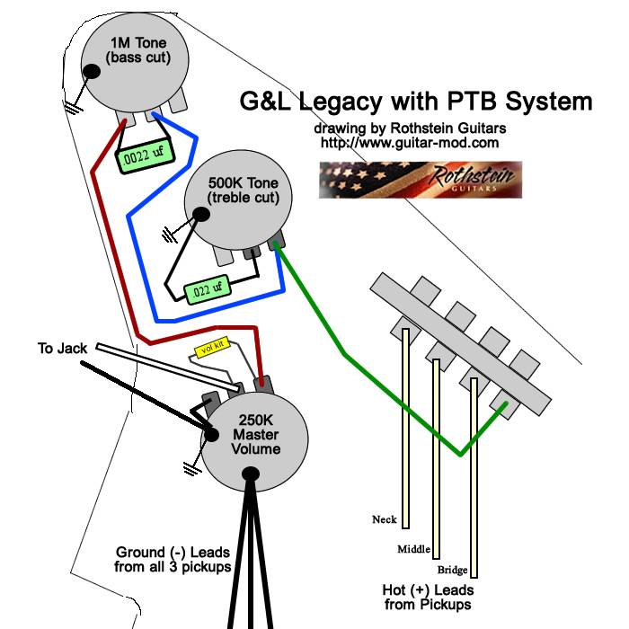

7º EN FASE/ FUERA DE FASE

Con un simple interruptor o push-pull.

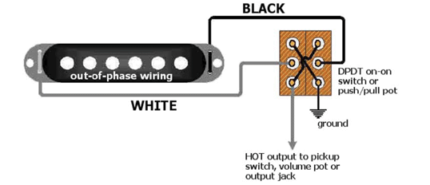

Espero que os sirva de algo este asunto.
Gracias a los creadores de las imágenes anteriores por su desinteresada e inconsciente aportación a este artículo.

